* 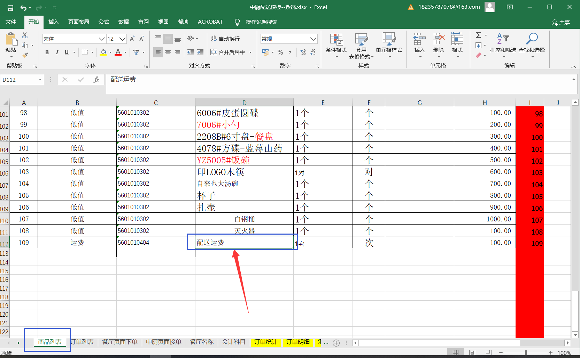前端每次都选中 配送运费，且不可取消。计算总价是前端计算还是后端计算。
* 取消订单是：

中厨可以取消，各个餐厅也可以取消，

那订单状态现在有四个：确认的订单，未接的订单，中厨取消的订单，餐厅取消的订单。